Esprit estival pour les nouveautés Riviera !

Icône lifestyle de Baume & Mercier, la Riviera s’habille cet été d’un bleu éclatant et vivant qui illumine les cadrans. En version Baumatic et automatique 42 mm ou quartz 36 mm, la Riviera redéfinit ainsi sa personnalité méditerranéenne. Inspirée de l’art de vivre de la French Riviera, elle est la montre des élégances décontractées, symbole d’une vision libre du raffinement horloger. Elle exprime l’esprit Baume & Mercier, à la ville comme à la plage.

Immédiatement reconnaissable à sa lunette à douze pans, la montre Riviera incarne le savoir-faire de Baume & Mercier sur le design et le jeu des matériaux depuis sa naissance en 1973. Relancée l’an dernier, elle a conquis les cœurs et les poignets grâce à sa silhouette d’acier qui exprime une vision de la liberté, une élégance décalée et une certaine idée de l’horlogerie.

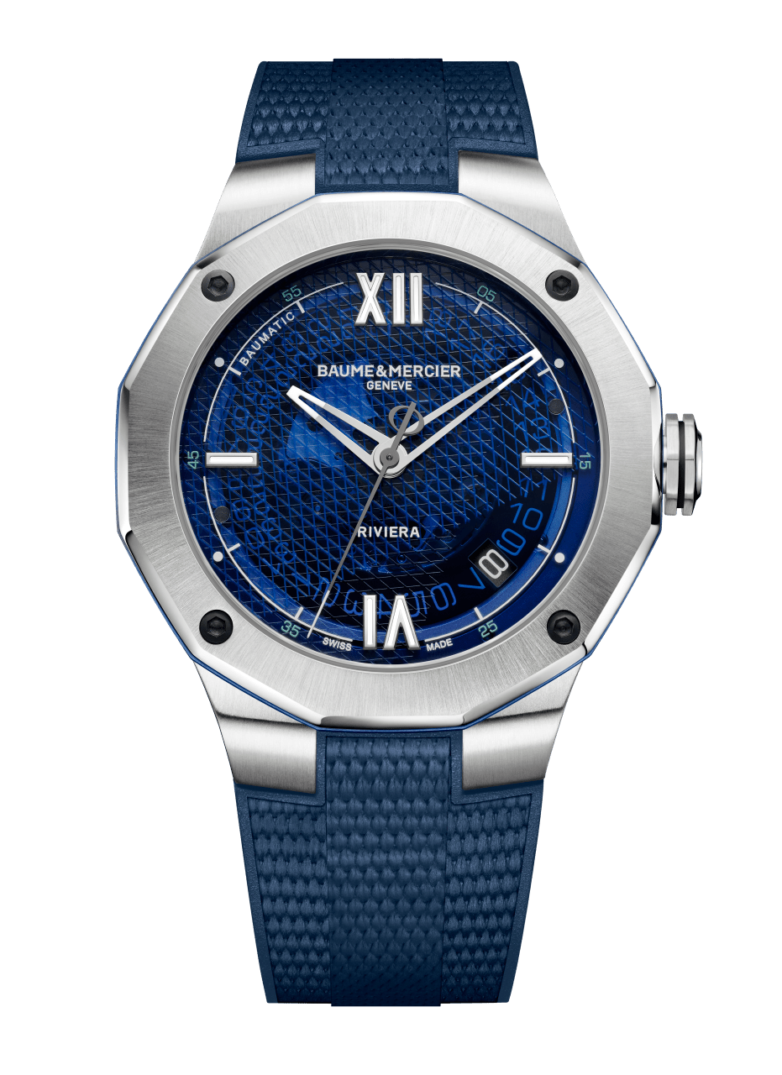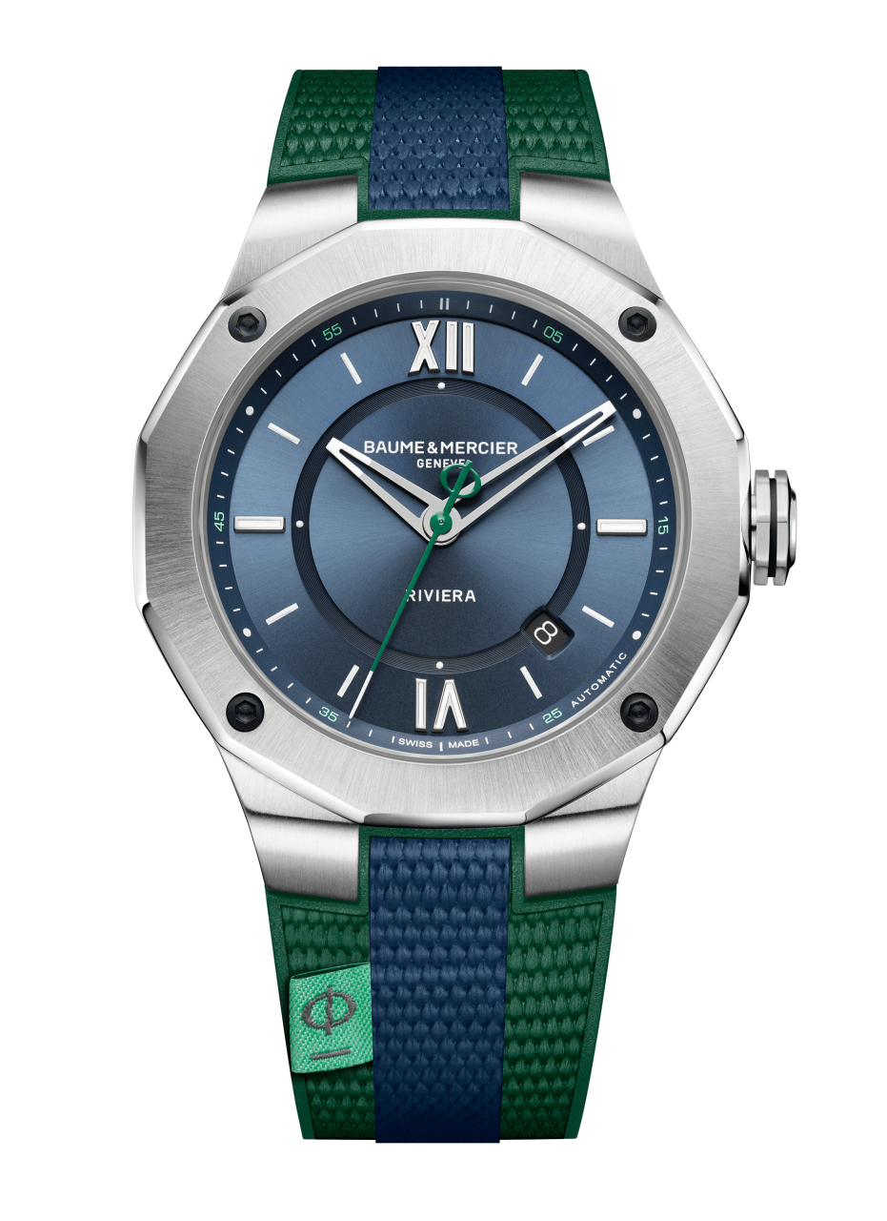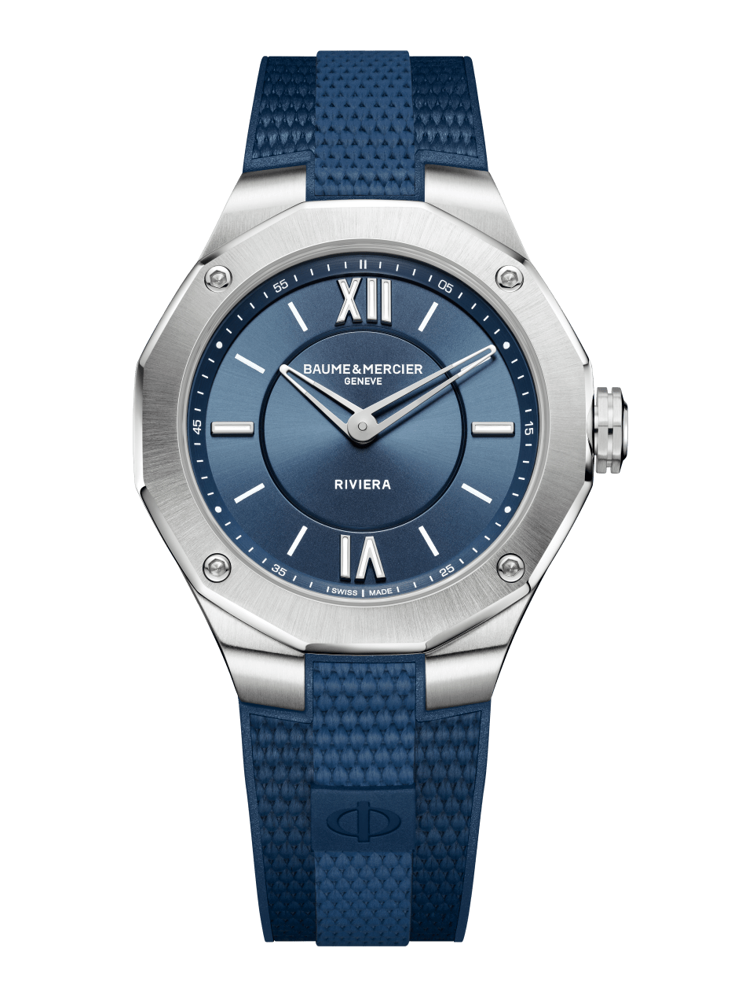
Riviera 10701 Riviera 10688 Riviera 10689

Riviera Baumatic - 42 mm : le grand plongeon dans le bleu

Cet été, le modèle emblématique de la collection – Riviera Baumatic 42 mm – joue la carte du bleu, couleur associée aux grands espaces, à l’horizon infini et à la passion de la mer. Un bleu puissant et lumineux, symbole de fraîcheur mais aussi de sérénité. En version Baumatic 42 mm, la nouvelle Riviera fait ainsi le grand plongeon avec de subtiles évolutions techniques et esthétiques. Dotée d’un cadran en saphir bleu fumé et décor mesh aux accents nautiques, elle évoque immédiatement l’expertise de Baume & Mercier dans le design, le souci des formes et le désir d’audace. Elle affiche aussi un certain nombre de spécificités qui la différencie des autres modèles de la collection dont les aiguilles ajourées, les quatre vis microbillées en acier traitement DLC noir de sa couronne et le contrepoids de son aiguille des secondes stylisé du symbole Phi cher à la Maison. Son boîtier d’acier aux lignes tendues et athlétiques a été conçu pour résister à une étanchéité de 100 mètres. Tout en sportivité et sobriété, la mention Riviera apparait à 6 heures et Baumatic, discrète, entre 10 heures et 11 heures.

Sur les flancs du boîtier, une bague en aluminium éloxé bleu ainsi que le filet de couleur au centre de sa couronne ajoute une touche inattendue de technicité en rappelant subtilement la teinte du cadran. La Riviera Baumatic 42 mm de cet été est animée par un mouvement Baume & Mercier aux performances avérées : réserve de marche de cinq jours, précision de -5 s/+10 s au quotidien ainsi qu’une solide protection aux champs magnétiques. Grâce à une réserve de marche de 120 heures, cette nouvelle Riviera Baumatic se place dans la cour des grandes. Elle peut ainsi rester sur une table de nuit du jeudi soir au mardi matin sans perdre sa cadence, ni son énergie. Une façon d’inviter à l'évasion, au voyage et à la découverte. Versatile, la nouvelle Riviera Baumatic 42 mm s’habille d’un bracelet intégré interchangeable en caoutchouc bleu décor toile. Sa conception, notamment au niveau de la creusure de ses attaches, offre un confort optimal au porté.

***

Riviera Quartz - 36 mm : un style chic et intemporel

Dans le même esprit de décontraction et d’élégance, la nouvelle Riviera 36 mm s’affranchit des codes pour surfer sur sa liberté. D’un diamètre universel plébiscité par les esthètes, elle s’adresse aux amoureux de beaux objets qui savent prendre leur temps. Un boîtier en acier poli et satiné, une lunette dodécagonale emblématique et un mouvement à quartz « Swiss made » avec autonomie de 10 ans : la nouvelle Riviera 36 mm ne roule pas des mécaniques mais possède un charme discret et un caractère singulier. Son bracelet caoutchouc en camaïeu de bleu et décor toile est immédiatement reconnaissable grâce à une petite étiquette reprenant le logo Phi en son centre ; lui conférant ainsi un look à la fois indémodable et désirable ! La nouvelle Riviera 36 mm « full blue » est une pièce à la personnalité affirmée et équilibrée, évocatrice d’un art de vivre contemporain. Son cadran bleu satiné soleil est une fenêtre ouverte sur de nouveaux horizons. Grâce à un système d’interchangeabilité fiable et robuste imaginée par Baume & Mercier, la nouvelle Riviera 36 mm peut changer de bracelet au gré des envies de ses propriétaires en toute simplicité, sans outils.

***

Riviera Automatique 42 - mm : Baume & Mercier décline le bicolore

La troisième déclinaison de la collection estivale Riviera pose de nouvelles bases lifestyle pour Baume & Mercier, jouant sur deux couleurs : le bleu et le vert. Simple ? Pas si simple, justement. L’art du décalage se définit sur des détails. Et ils sont ici nombreux pour cette Riviera Automatique en acier étanche à 100 mètres animée par un mouvement « Swiss made » aux performances de haut niveau. Moderne et classique, le cadran est bleu satiné soleil sur plusieurs niveaux. Joueuse, l’aiguille des secondes dotée d’un contrepoids en forme du symbole Phi est verte. D’un diamètre de 42 mm, son boîtier est en acier et bénéficie de traitements polis et satinées pour mieux capturer la lumière mais aussi de quatre vis noires arrimées à la lunette dodécagonale. L’identité bicolore de ce modèle est également marquée par un bracelet intégré en caoutchouc motif toile et décoré par deux bandes vertes et une bande bleu centrale. Ultime détail, le bracelet de cette nouvelle Riviera Automatique 42 mm présente une petite étiquette en tissu turquoise du logo Phi, cousue sur le bracelet. La montre sport-chic par excellence pour vivre un été inoubliable.

***

